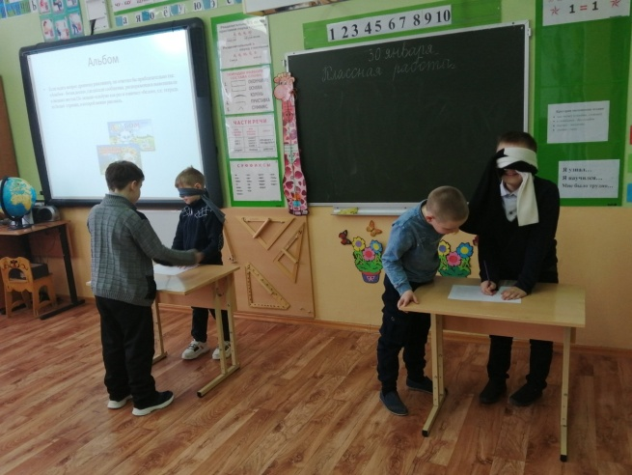
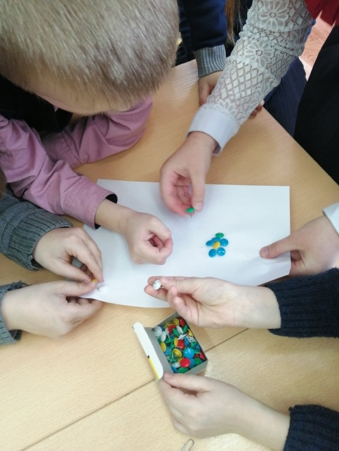
Игровая программа «Канцелярские потехи» во 2 классе
Ребята самостоятельно (с использованием толковых словарей) выяснили, что канцелярия-это отдел учреждения, ведающий служебной перепиской, оформлением текущей документации. Но нельзя вести всю "бумажную работу" без канцелярских принадлежностей. А под потехой понимаем забаву, развлечение. Вот и устроили развлекательную программу, воспользовавшись канцелярскими принадлежностями.
С интересом поиграли во множество игр: «Угадай, сколько!», «Собери самую длинную цепь из скрепок!», «Собери ручки», «Быстрый ластик», «Картина из кнопок», «Собери тетрадь» и многие другие.

